PROGETTO eTwinning - 2Bles

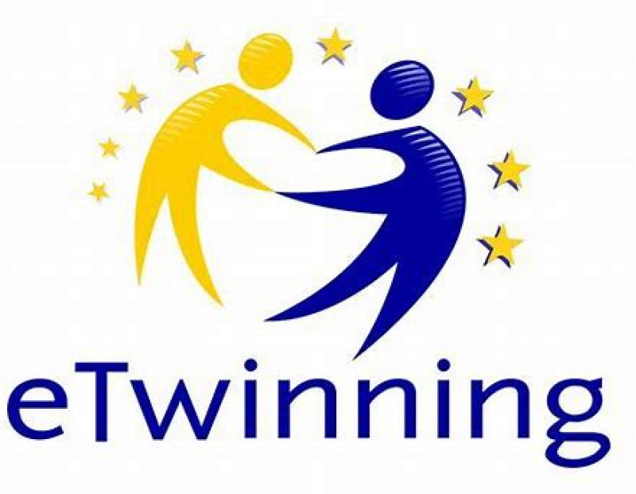
Cos’è il progetto “eTwinning”?
eTwinning è una piattaforma europea nata nel 2005, oggi parte del programma Erasmus+ 2021-2027, che permette agli insegnanti di diversi Paesi di collaborare online a progetti didattici insieme ai propri studenti. Coinvolge oltre 1 milione di docenti, di cui più di 120.000 italiani.
Gli insegnanti possono creare progetti educativi a distanza, detti anche gemellaggi elettronici, con scuole dello stesso Paese (progetti nazionali) o di Paesi diversi (progetti europei). Tutto il lavoro si svolge nel TwinSpace, uno spazio virtuale sicuro dove studenti e insegnanti condividono materiali, comunicano e collaborano.
eTwinning promuove una didattica innovativa e multiculturale, offrendo anche formazione e riconoscimenti internazionali.

- La nostra esperienza!
La nostra classe ha avuto il piacere di iniziare nel novembre 2024 questo progetto eTwinning che ci ha permesso di confrontarci con ragazzi provenienti da diversi Paesi in particolare dall’Irlanda e dalla Slovacchia tramite la lingua tedesca.
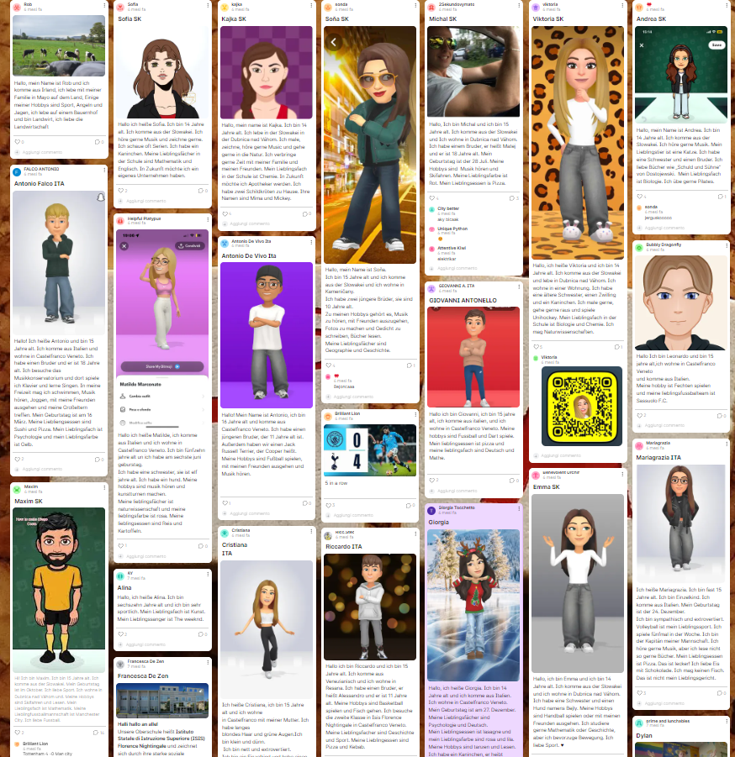
TAPPA 1

–Come prima attività abbiamo realizzato un Padlet nel quale si sono presentati tutti gli studenti dei vari Paesi (compresi noi). E questo è stato il risultato!!
– In seguito ci siamo concentrati sulla riflessione di questa domanda: “ Was bedeutet Gesundheit für dich?” (Cosa significa salute per te?). Ognuno di noi ha quindi elaborato personalmente una frase che rispondesse alla domanda.
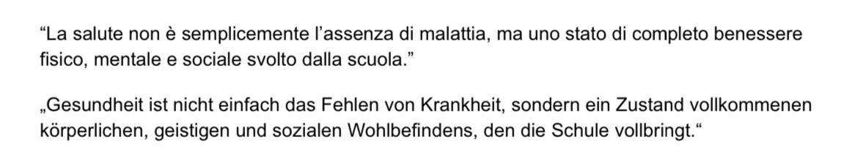
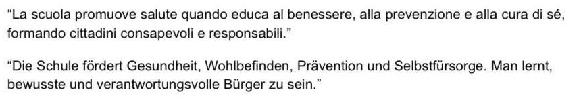
– Nell’ultima fase della prima tappa abbiamo creato la “Netiquette” del progetto ovvero una lavagna digitale dove ognuno ha inserito una frase sulla sicurezza dei social.
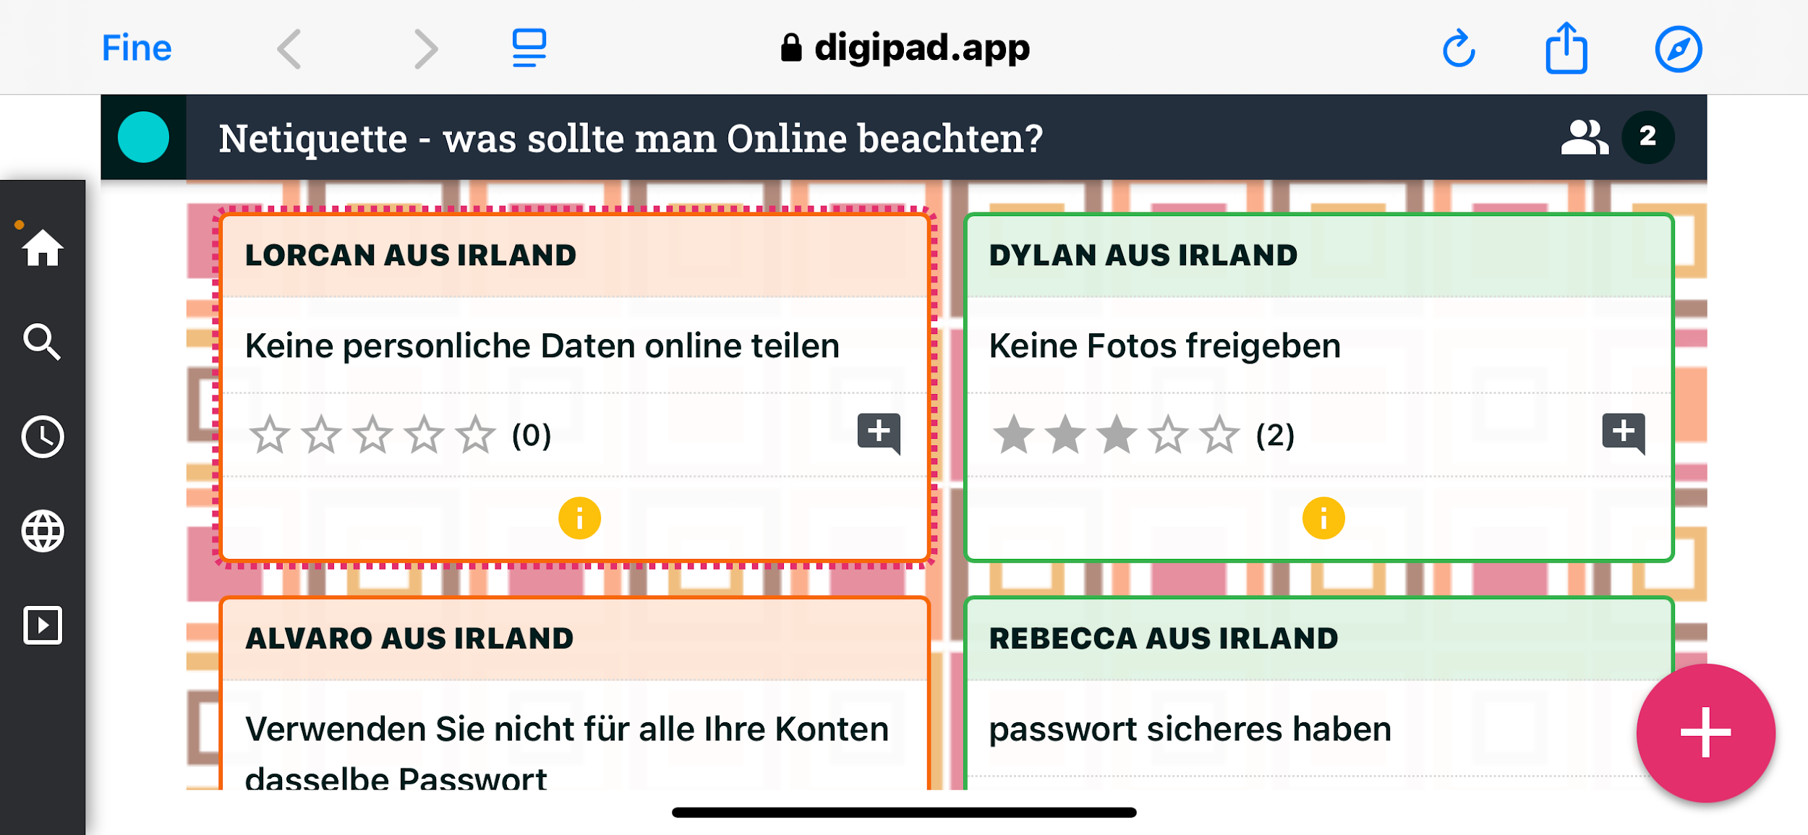

TAPPA 2
– In questa tappa ognuno di noi ha realizzato un possibile logo per rappresentare al meglio il progetto. Ne è stato scelto soltanto uno tra tutti gli studenti partecipanti al progetto: eccolo!

E’ stato scelto il logo di Mattia, Riccardo, Francesco e Leonardo!!!
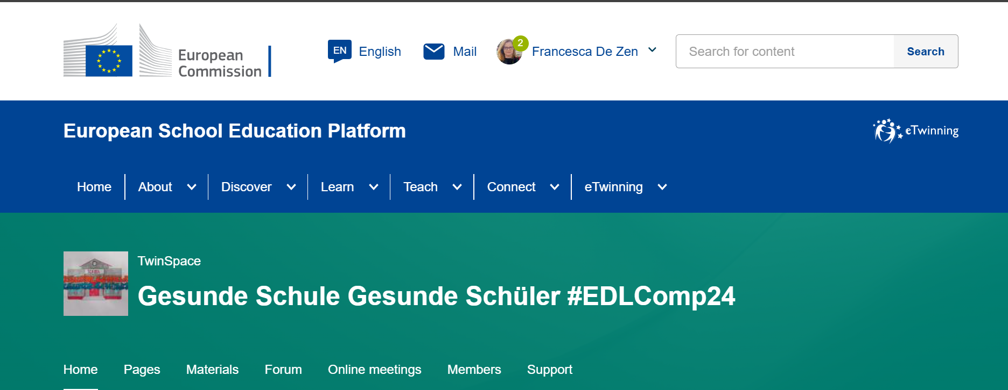
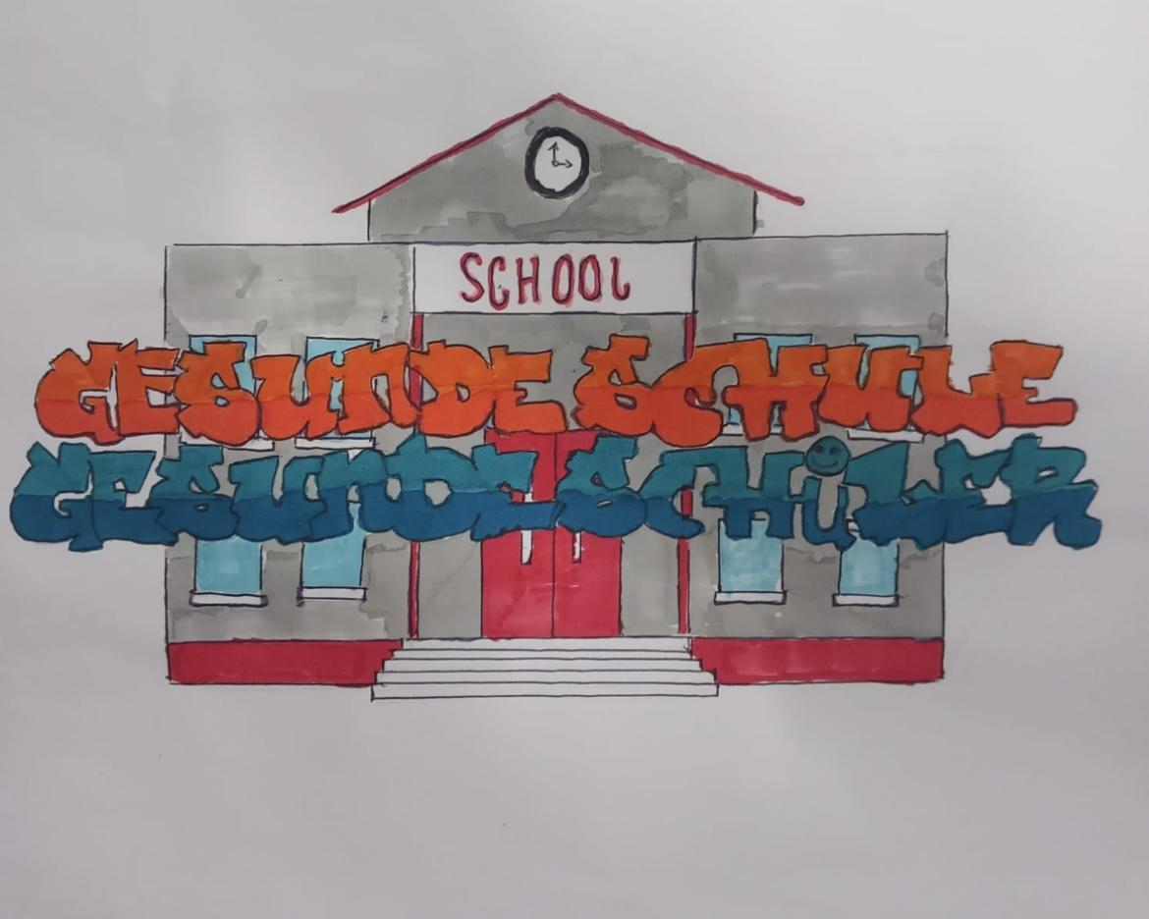
Il logo è stato inserito nella piattaforma ESEP

TAPPA 3
– In questa tappa tutti noi, e tutti gli studenti delle altre due scuole abbiamo registrato un video per mostrare la nostra scuola raccontandone la storia e illustrandone le varie attività.

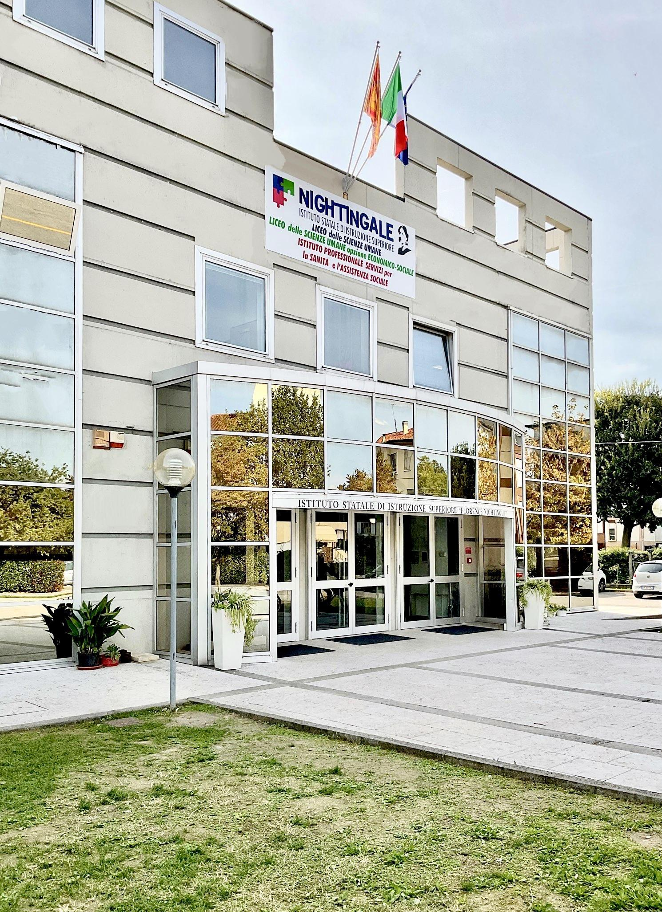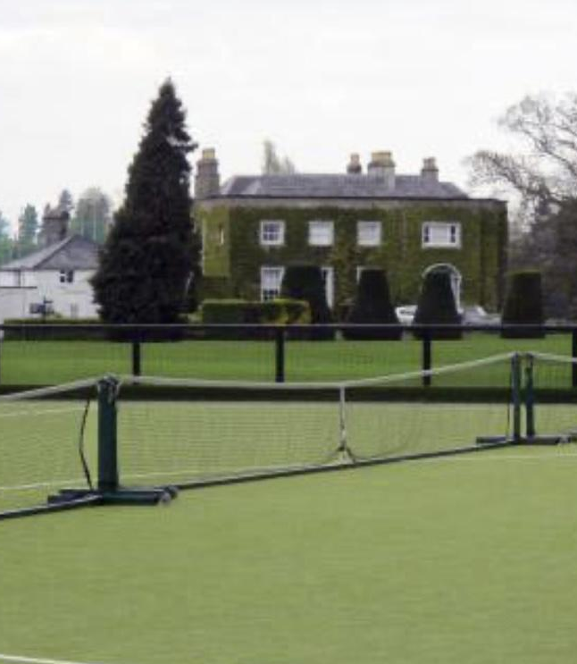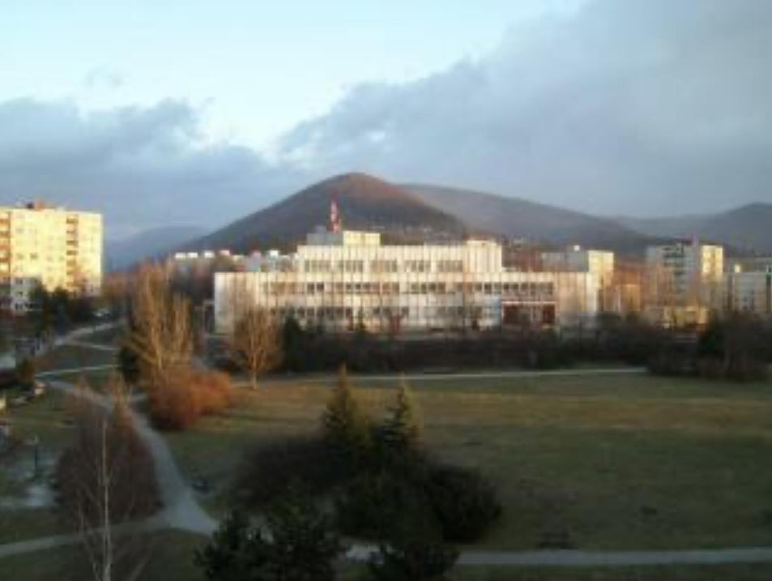
F. NIGHTINGALE THE KING’S HOSPITAL SCUOLA A DUBNICA
SCHOOL
ITALIA IRLANDA SLOVACCHIA

TAPPA 4
– In questa tappa abbiamo svolto un quiz e vari giochi sulla conoscenza generale dei social e abbiamo ragionato sull’utilizzo corretto di quest’ultimi.
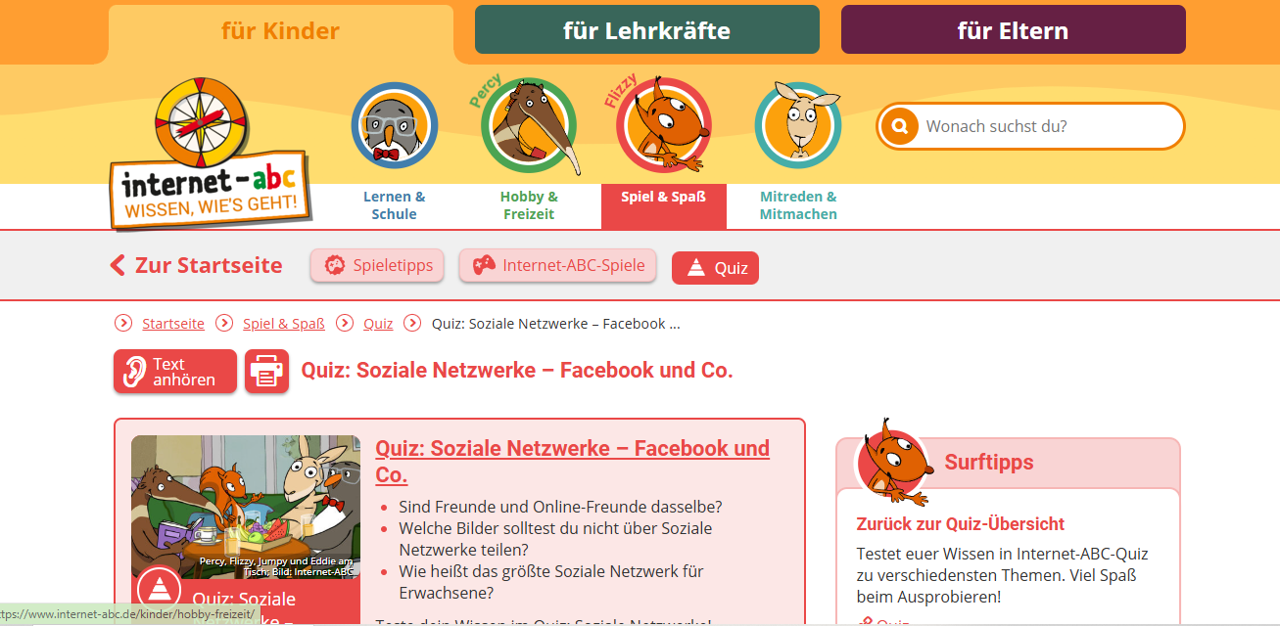
TAPPA 5
– In quest’ultima tappa abbiamo realizzato un e-book dove ciascuno di noi ha creato un collage di foto personali cercando di rappresentare dei momenti felici, in cui noi stiamo o siamo stati bene. Abbiamo inserito foto legate allo sport, alle amicizie e alla scuola!

- A cosa ci è servito questo progetto?

Questo progetto ci ha permesso di confrontarci con ragazzi di diverse culture e con diversi ambienti scolastici. Inoltre abbiamo acquisito nuove conoscenze a livello linguistico - tedesco- ma anche a livello digitale. Abbiamo ragionato sul benessere e sullo stare bene.
Ci siamo divertiti imparando!!!

É stata un’esperienza formativa ma allo stesso tempo fantastica!!
